Årsberetning
Elverum Høyre
2024

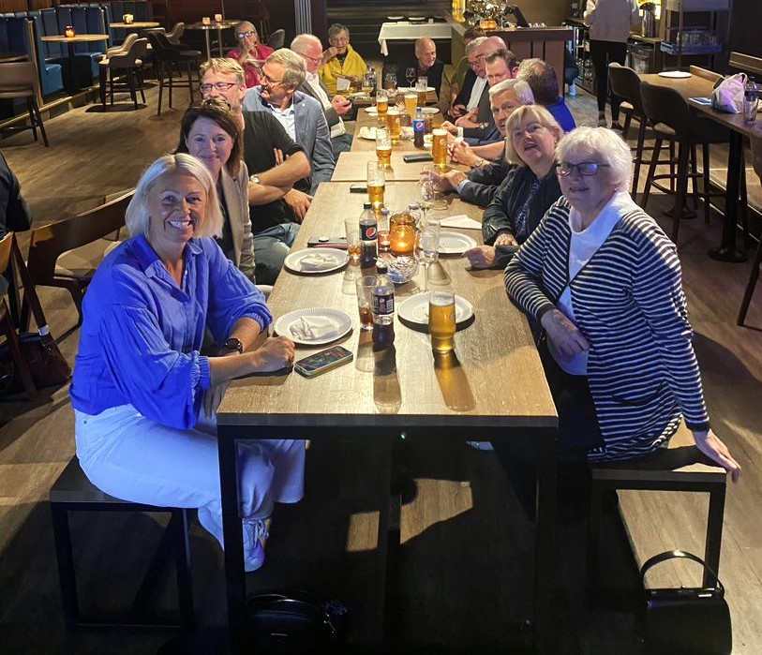
.

Styret

Styrets sammensetting

Leder Vigdis Osbak
Nestleder Tom R Knag
Styremedlem Carola Bjørklund
Styremedlem Leif Klausen
Styremedlem Hjørdis Lundberg
Gruppeleder Yngve Sætre
Varamedlem Ingrid Lium
Varamedlem Arild Skurdal
På grunn av arbeidspress trakk Tom Knag seg fra styret i september 2024.

Valgkomite for nytt styre i Elverum Høyre

Komiteen har bestått av:
- Arne Johan Sigstad
- Ole Enger
- Siv Lena Birkelund
Valgkomiteen, fikk den 2. september melding om å starte arbeidet med å få på plass nytt styre til årsmøtet i Elverum Høyre 26. november 2024. Valg av nytt styre gjennomføres på årsmøtet.
Valgkomiteen vil presentere en innstilling for styret den 11. november. Forslaget skal sendes ut til medlemmene minimum 7 dager før årsmøtet.

Strategigruppe i Elverum Høyre
Bestående av: Carola Bjørklund, Ingrid Lium og Jan Eirik Krey
Mandat:
Hovedoppgaven for strategiutvalget i Elverum Høyre er å medvirke til å identifisere og fasilitere politiske områder hvor Elverum Høyre kan og bør markere seg.
Den overordnede målsettingen er å gjøre Elverum Høyre i stand til å utvikle organisasjonen inn i en ny tid som skal sikre en bærekraftig utvikling som er nyskapende, kunnskapsbasert og i respekt for fellesskapet og mangfoldet i byen. Strategigruppen skal medvirke til dette arbeidet med å tilrettelegge og å fremme innspill som vil bidra til en slik utvikling.
Innspill fra Strategiutvalget skal være forankret i Elverum Høyres til enhver tid gjeldende partiprogram.
Med grunnlag i mandatet har strategiutvalget lagt grunnlag for gjennomføring av medlemsmøter og styret har ved hjelp av strategiutvalget kunne gi innspill til ulike deler av Stortingsprogram 2025 for Høyre. Vi har fått positive tilbakemeldinger på våre innspill både fra innlandet Høyre og fra Høyre sentralt noe vi er svært godt fornøyd med.

Revisorer
Hans Olav Høyvik og Joakim Ekseth er valgt til revisorer. De gjennomfører revisjon av regnskapet for 2023 som legges frem for styret for godkjenning før årsmøtet. På årsmøtet legges regnskap og revisjonsberetning for 2023 frem til orientering og kasserer informerer om den økonomiske situasjonen for partiet pr dd.
Styremøter
Det er avholdt 11 styremøter i perioden januar til november 2024. Alle møtene i 2024 er avholdt som fysisk møter i rådhuset. (15 jan, 5 feb, 4 mars, 18 mars, 8 apr, 6 mai, 3 juni, 19 aug, 2 sep, 30 sep, 11 nov.)

Styrets arbeid
Valgkamp Stortingsvalg 2025
Programarbeid startet med innspill på ulike tema innen påsken 2024. Versjon 1 av programmet var ferdig i september 2024.
Alle tema fra Høyre sentralt har vært besvart med innspill fra Elverum Høyre. Vi har mottatt diskusjonsnotater gjennom våren. Følgende tema er besvart ved hjelp av strategigruppa og diskusjoner i styret:
1 jan 24 Diskusjonsnotat 1 - Utfordringer for Norge
4 feb 24 Diskusjonsnotat 2 _ Utenriks, Forsvar, klima og energi
13 feb Diskusjonsnotat om skattepolitikk
19 mars Diskusjonsnotat om landbruk

Nominasjonskomite for Hedmark valgkrets – stortingsvalg 2025
Ingrid Lium og Jan Eirik Krey er valgt av Innlandet Høyre som representanter til Hedmark valgkrets
Arne Johan Sigstad er valgt av Seniorhøyre.
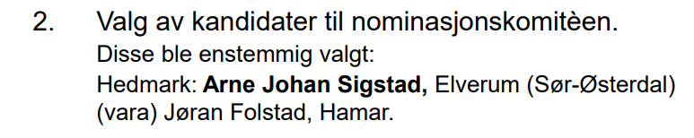

Innlandet Senior Høyre
Sør Østerdal Senior Høyre har ikke gjennomført årsmøter de senere årene og er nå kun representert ved Arne Johan Sigstad. Forsøk på oppstart av seniorhøyre avventer at vi vet hva vi har av midler til å drive Elverum Høyre. I henhold til Innlandet Høyre er det slik at Seniorhøyre får sin kontingent til disposisjon for drift av seniorhøyre. Disse midlene utbetales fra Elverum Høyre i så fall som mottar midlene fra Høyre sentralt.

Aktivitet gjennom året.
Medlemsmøter | 19 mars 2024  Temaet var Forsvaret, Terningmoen og Elverum. Møtet ble planlagt, forberedt og gjennomført i regi av Strategiutvalget  Yngve Sætre belyste hva rekruttutdanningen betyr for Elverum som by?  Jan Eirik Krey orienterte om hva rekruttutdanningen på Terningmoen betyr i en nasjonal militærstrategisk kontekst.  Forsvarskoordinator Ola Gundersen informerte om sin rolle og oppgave og om Felles rekruttskole på Terningmoen  Møtet ble avhold til Generalsgården.  3 september 2024 – Medlemsmøte med prøvenominasjon av representanter fra Hedmark Høyre til Stortinget 2025  Møtet ble holdt på Forstmann  Resultatet av prioritert liste ved prøvenominasjonen i Elverum Høyre ble;  1. Anna Molberg  2. Yngve Sætre  3. Oda Pernelius Hagen  4. Joakim Ekseth  5. Heidi Padsdorf  6. Hans Arne Trovåg
Presse/politiske møter | 7. nov 24 - Invitert til deltakelse i Elverum har hjerterum på biblioteket. Her er tema – Elverum som universitetsby.  Steinar Jensen er vår representant.  3. desember 24 – Invitert til deltakelse i frokostmøte hos Næringsforum i Elverum. Yngve Sætre deltar fra Elverum Høyre.
Info til medlemmene | Nettsidene til Elverum Høyre holdes oppdatert  Julehilsen til medlemmer sendt ut i 2023  Medlems informasjon sendt ut 1. november 24.
Innlandet Høyre | - 17 januar – fylkesstyremøte  - 3 februar – Årsmøte i Innlandet Høyre. Ble gjennomført på Hamar. Totalt 8 delegater samt 3 faste.  - 20 februar – fylkesstyremøte med fysisk oppmøte på Hamar  - 3 april 2024 – fylkesstyremøte  - 2 oktober 2024 - fylkesstyremøte  - 10 oktober - sendt inn høringssvar i saken om økonomireglement for Innlandet Høyre  - 19 oktober – fylkesstyremøte med fysisk møte på Gjøvik  - 10 november – sendt inn endringsforslag til 1. utkastet til stortingsprogram 2025
Sosiale medier | Facebook:  Liten aktivitet siste året med kun 8 innlegg på Facebook og 977 følgere, en økning på kun 5 fra oktober 2023. Til sammenligning var det 109 innlegg på facebook fra januar 2023 til 27 oktober 2023.  Nettsiden:  Siden er oppdatert med bilder og tillitsvalgte. Det har vært mer aktivitet på disse siste året.

Medlemmer
Det er landsmøtevedtak på at medlemskontingenten for hovedmedlem i Høyre er kr. 440.-. Uføretrygdede og pensjonister betaler kr 220.-. Lokalforeningen er ansvarlig for å følge opp medlemmer som ikke har betalt kontingenten. EH har 70 betalende medlemmer.

Økonomi
Regnskapet for 2023 ble lagt inn i Partiportalen under økonomirapportering innen fristen som var 30 juni 2024. Åpenhet om de politiske partienes finansiering er med på å sikre offentlighetens rett til innsyn og motvirker dessuten korrupsjon og uønskede bindinger. Rapporteringen er grunnlaget for utbetalt av tilskudd fra stat og kommune som politisk parti.
Leder og kasserer har administrative rettigheter i nettbanken, nestleder har vanlig tilgang.
Leder og nestleder har signeringsrett, hver for seg, i www.altinn.no.
Leder og kasserer har tilgang til Partiportalen.
Regnskapet viser inntekter på 90.092,- og kostnader på kr. 215.697,-. Det gir et underskudd for 2023 på 125.605,-. Dette var en bevist handling for å få en best mulig valgkampanje i 2023 ble finansiert av oppsparte midler.
Det balanseført gjeld til Innlandet Høyre fra 2022 (stemmestøtte på 35.665,- som ikke har vært betalt inn).
Styret i Elverum Høyre
26/11-2024

Vigdis Osbak Hjørdis Bjølseth Carola Bjørklund
Leder Sekretær Styremedlem

Leif Klausen Yngve Sætre
Kasserer Gruppeleder

